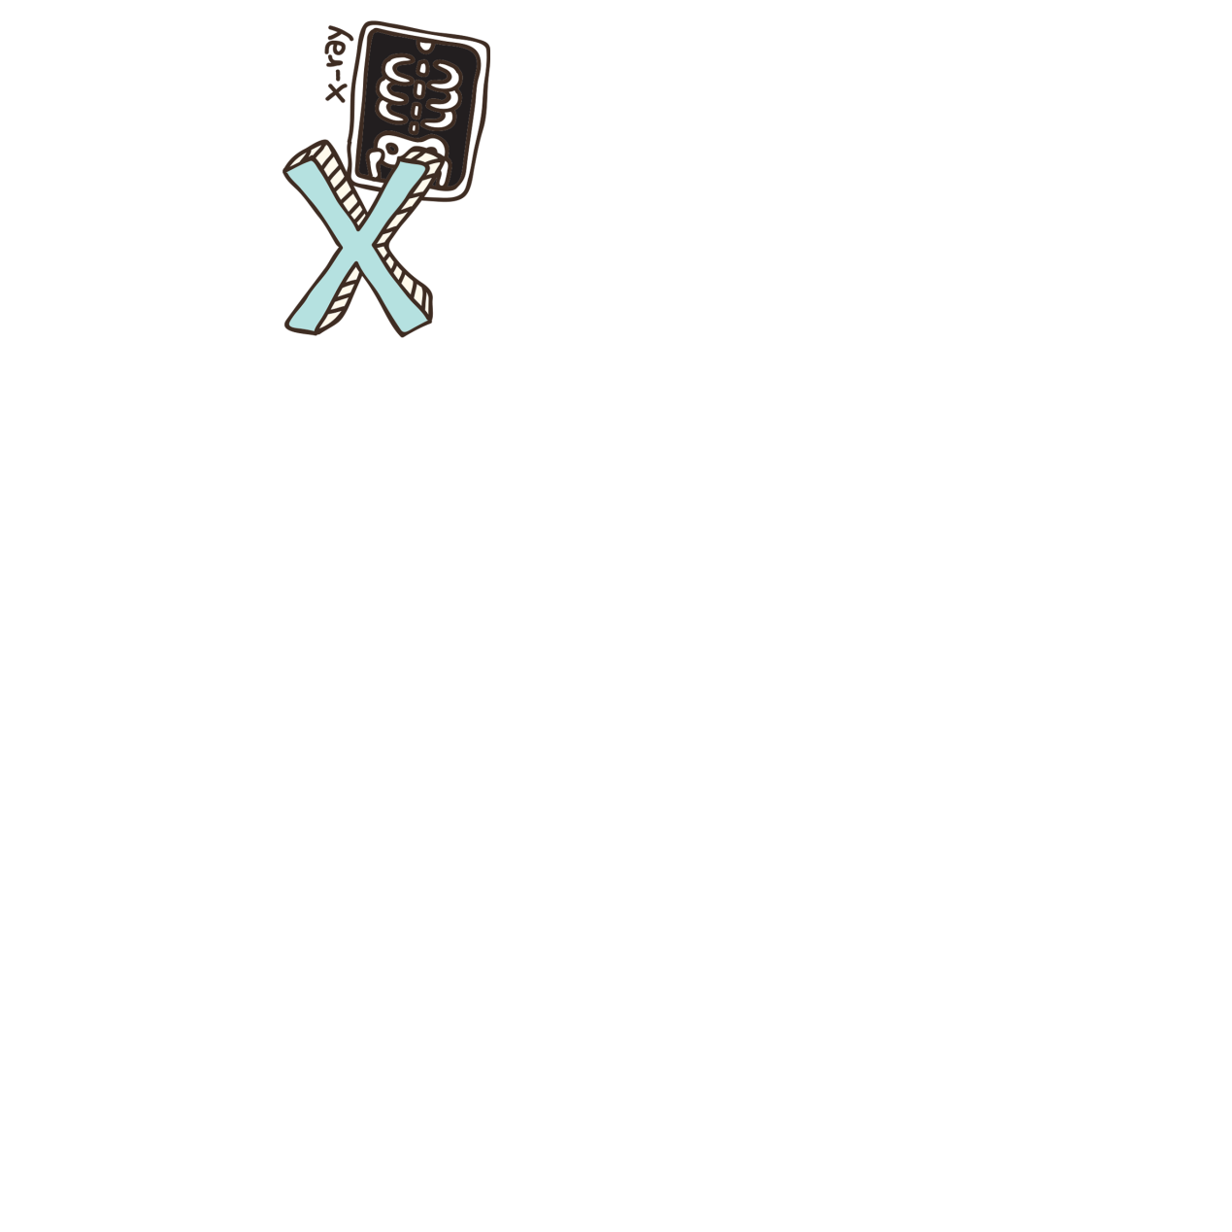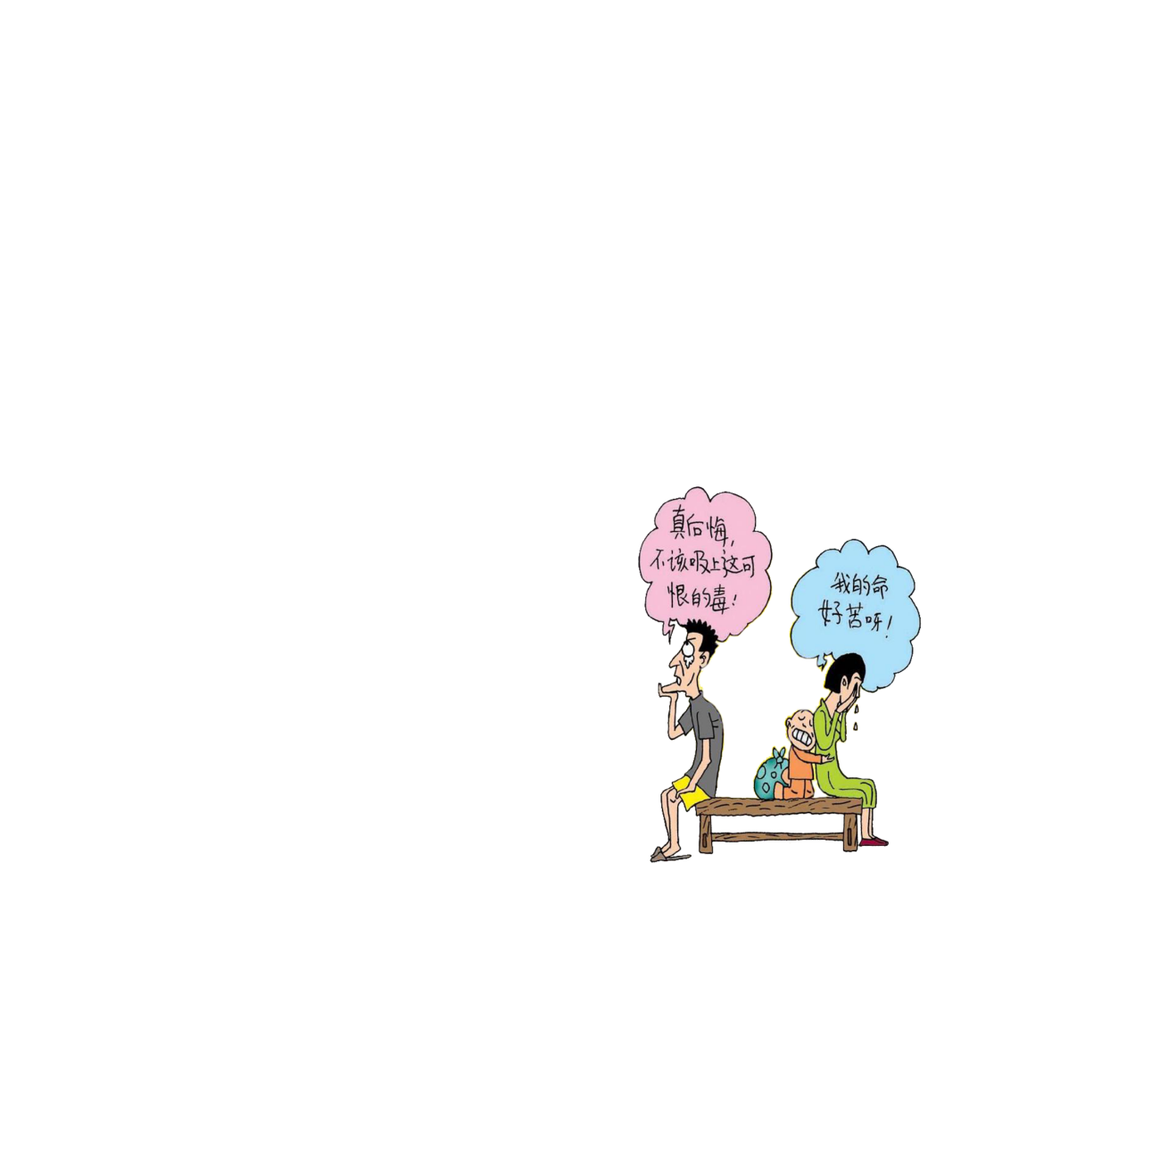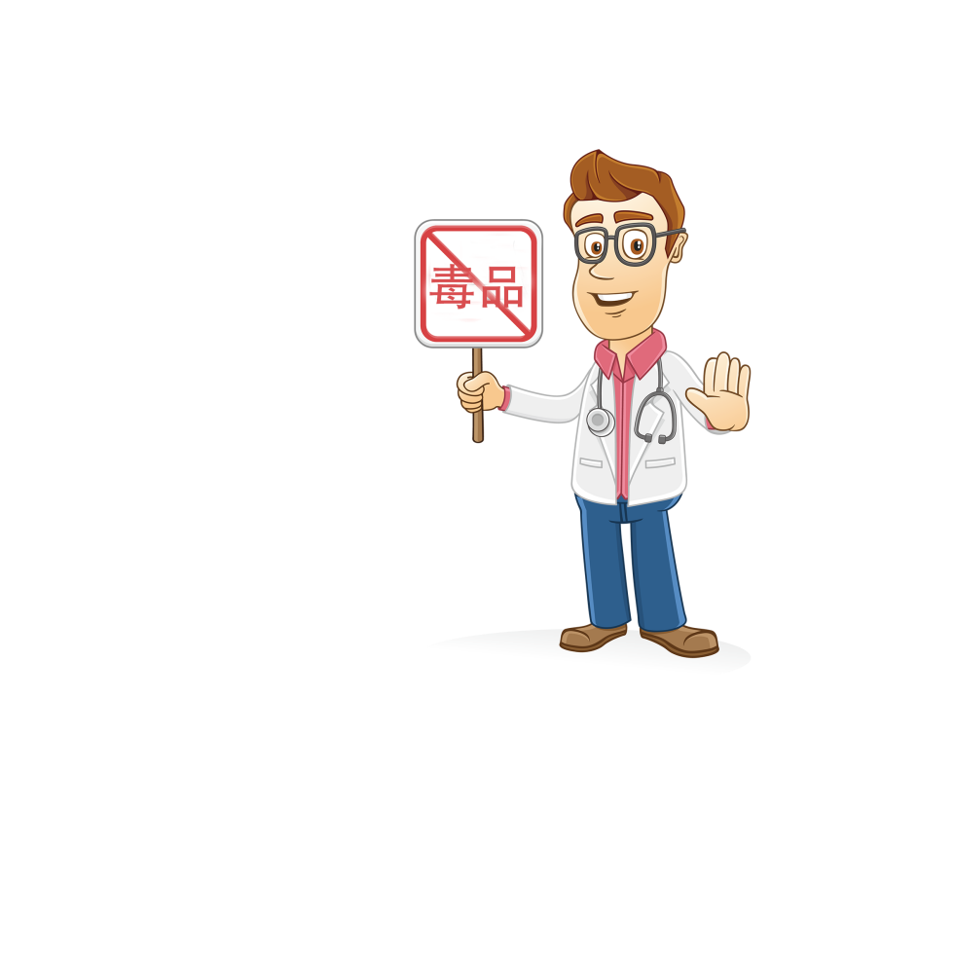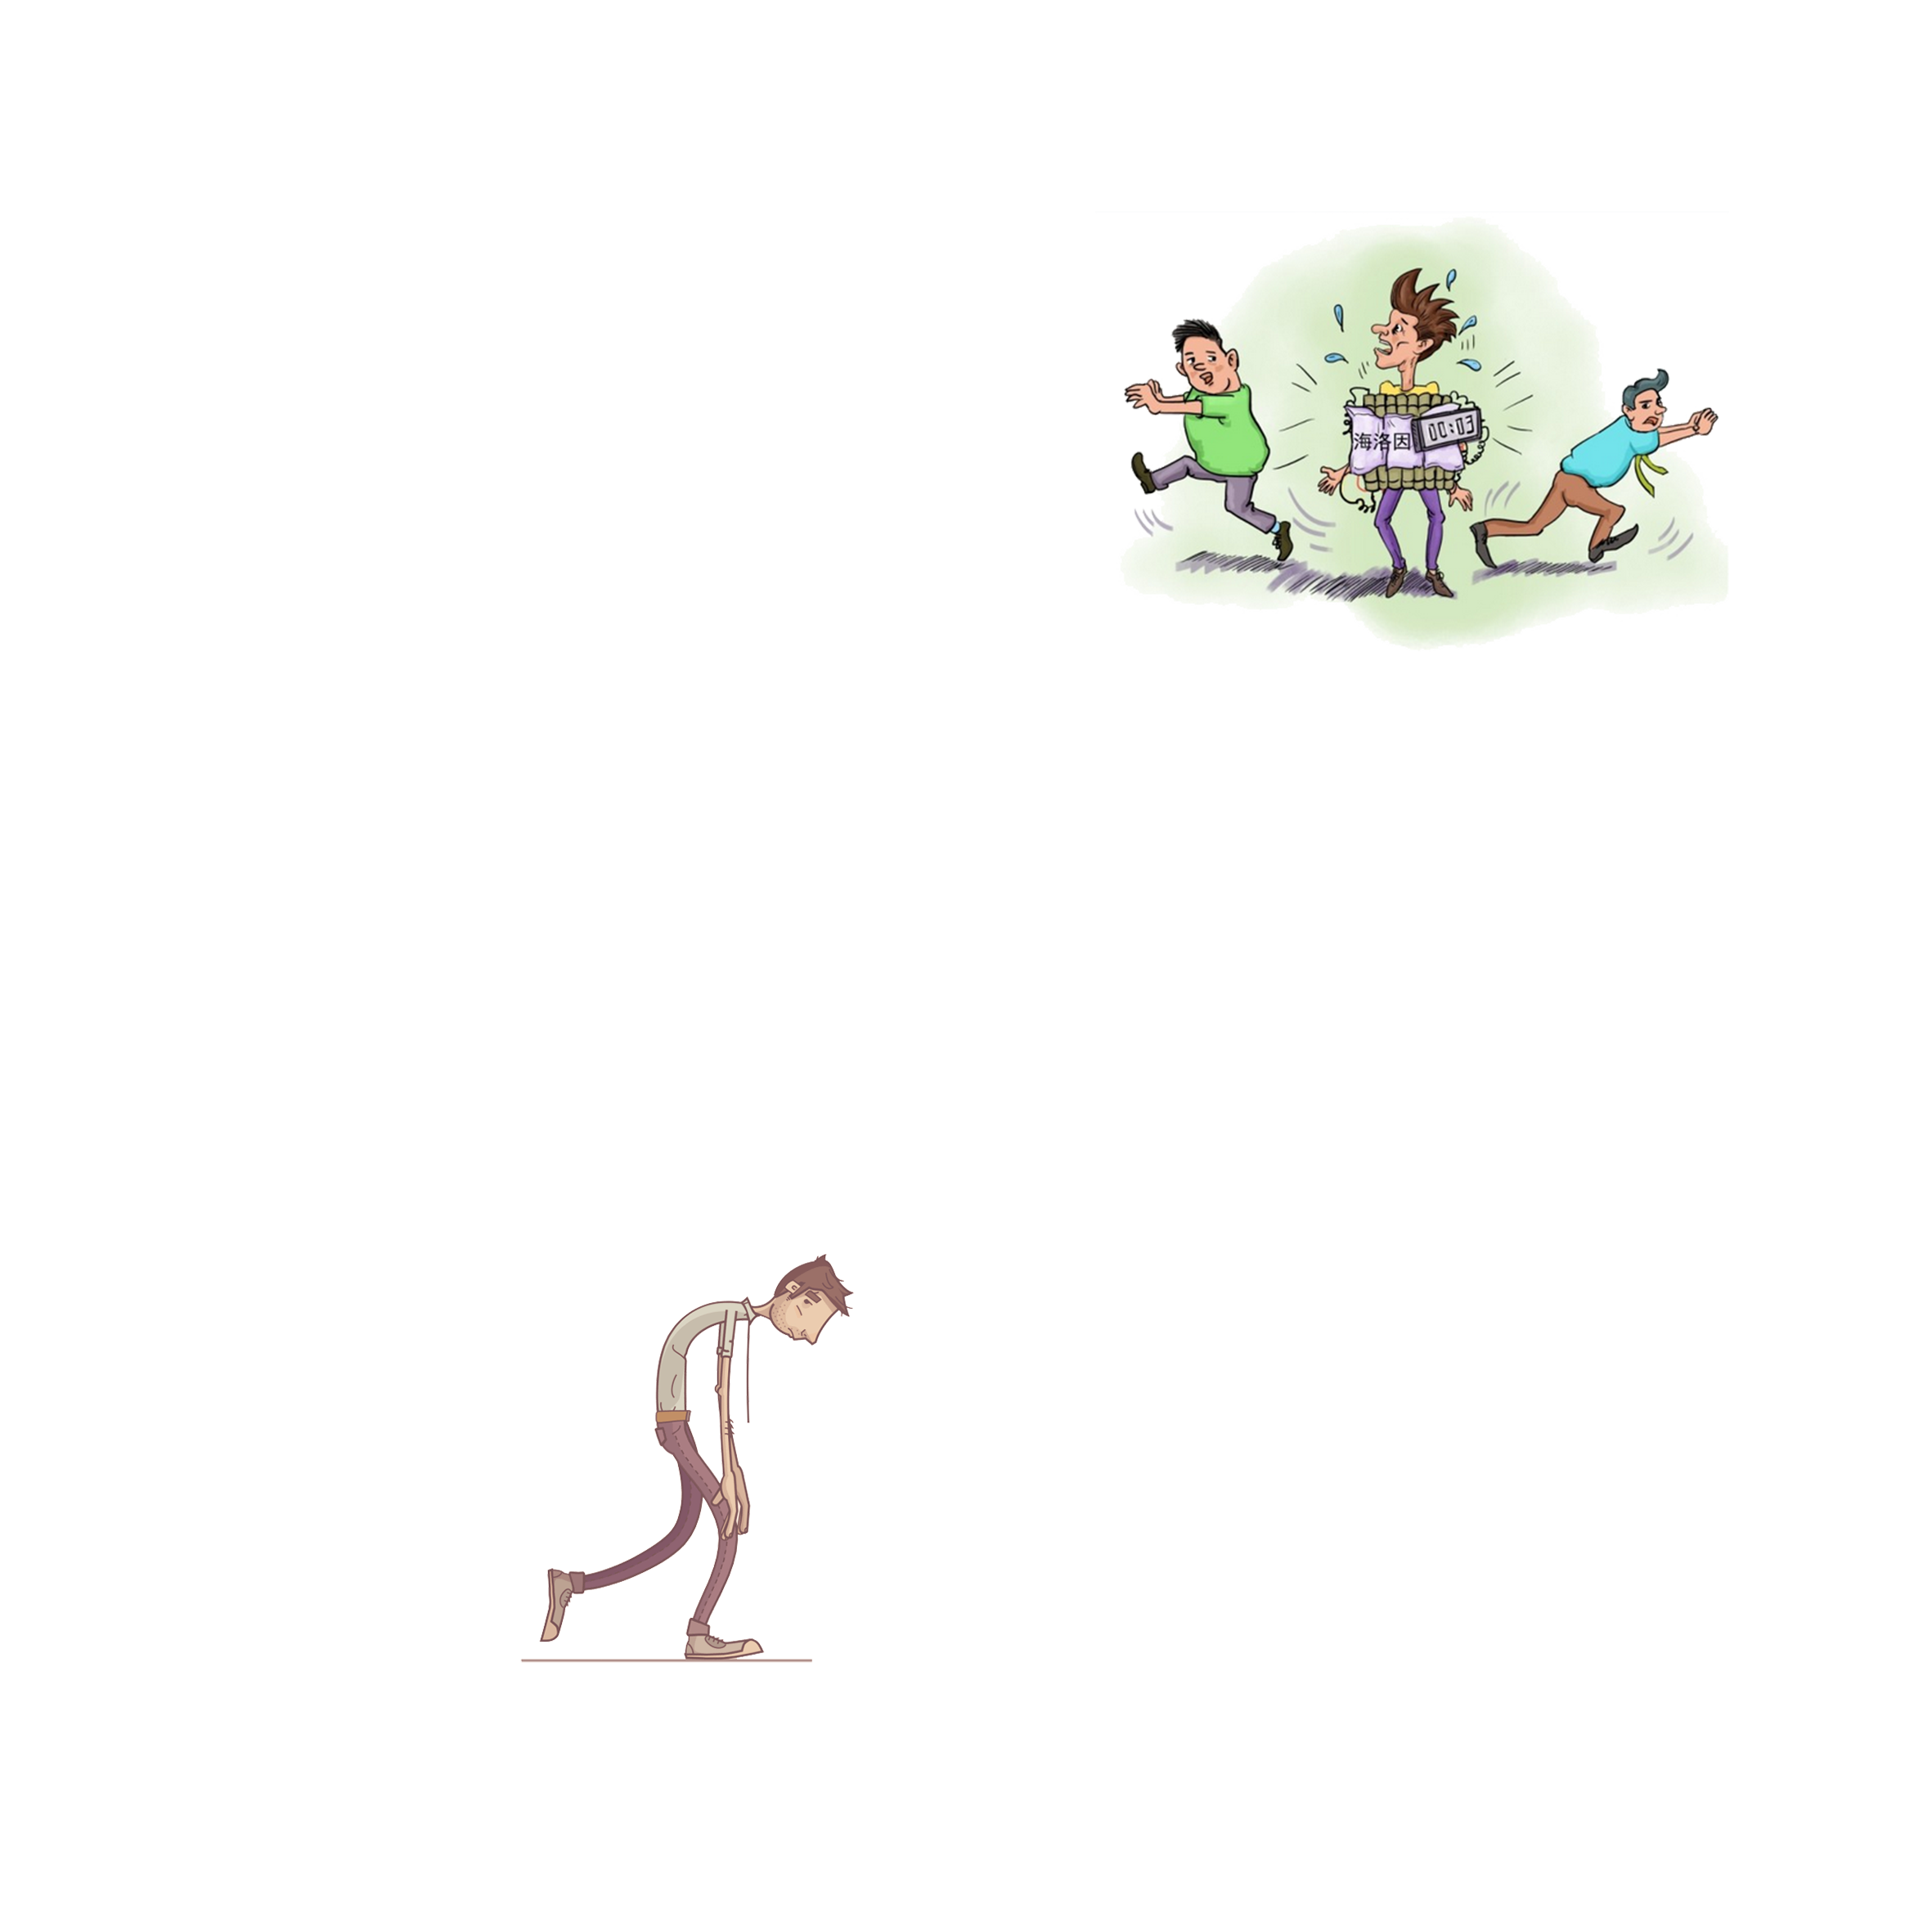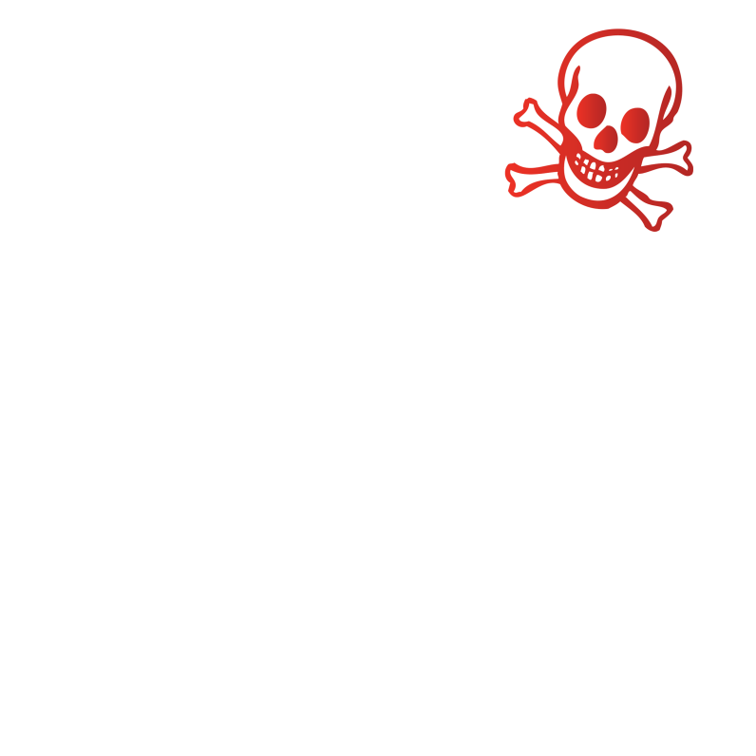·

珍爱生命

远离 品

·

一、什么是毒品?

　　毒品是指鸦片、海洛因、甲基苯内胺(冰毒)、吗啡、大麻、可卡因以及国家规定管制的其他能够使人形成瘾癖的麻醉药品和精神药品。

二、什么是毒品犯罪?

　　毒品犯罪是指违反国家和国际有关禁毒法律、法规，破坏毒品管制活动，应该受到刑法处罚的犯罪行为。

三、我国《刑法》规定的毒品犯罪的罪名有哪些?

　　1、走私、贩卖、运输、制造毒品罪(第347条);

　　2、非法持有毒品罪(第348条);

　　3、包庇毒品犯罪分子罪(第349条);

　　4、窝藏、转移、隐瞒毒品、毒赃罪(第349条);

　　5、走私制毒物品罪(第350条);

　　6、非法买卖制毒物品罪(第350条);

　　7、非法种植毒品原植物罪(第351条);

　　8、非法买卖、运输、携带、持有毒品原植物种子、幼苗罪(第352条);

　　9、引诱、教唆、欺骗他人吸毒罪(第353条);

　　10、强迫他人吸毒罪(第353条);

　　11、容留他人吸毒罪(第354条);

　　12、非法提供麻醉药品、精神药品罪(355条)。

**染上毒瘾的人一般有哪些迹象?**

　　1、在家中或单位偷窃钱财、物品，或突然频频地向父母或朋友索要或借钱;

　　2、长时间躲在自己房间内，或远离家人、他人，不愿见人;

　　3、外出行动表现神秘鬼祟：

　　4、藏有毒品及吸毒工具;

　　5、遮掩收缩的瞳孔，在不适当的场合佩戴太阳镜;

　　6、面色灰暗、眼睛无神、食欲不振、身体消瘦;

　　7、为掩盖手臂上的注射针孔，夏季穿着长袖衬衣;

　　8、情绪不稳定、异常的发怒、发脾气、坐立不安、睡眠差;

　　9、经常无故出入偏僻的地方与吸毒者交往。

**什么是毒品?**

毒品是指鸦片、海洛因、甲基苯内胺(冰毒)、吗啡、大麻、可卡因以及国家规定管制的其他能够使人

形成瘾癖的麻醉药品和精神药品。

**什么是毒品犯罪?**

毒品犯罪是指违反国家和国际有关禁毒法律、法规，破坏毒品管制活动，应该受到刑法处罚的犯罪行为。

**导致吸毒的原因有很多，常见的是：**

　　1、好奇心驱使，逐渐发展成瘾;

　　2、思想空虚，寻找刺激;

　　3、不相信吸毒上瘾后戒不了，结果不能自拔;

　　4、因不知情被欺骗、引诱吸毒;

　　5、亲友间的相互影响;

　　6、精神苦闷，情绪低落，以吸毒麻醉自己，解脱苦恼;

珍爱生命

远离 品